Муниципальное бюджетное дошкольное образовательное учреждение детский сад №67 «Аистенок»

Старооскольского городского округа

**Консультация для родителей  
«Газ - это источник повышенной**

**опасности»**

**Подготовила:**

**Токмачева Н.П.., воспитатель**

**2024**

**Газ - это источник повышенной опасности**

Ежегодно в России от аварий, связанных с газом, страдают порядка 200 человек. Ценой, которую приходится платить, зачастую является не только стоимость утраченного имущества и разрушенных строений. Риск гибели либо увечья людей в таких ситуациях очень высок.

В последнее время участились инциденты на внутридомовых газопроводах, связанных с самовольной установкой газовых колонок и как следствие непрофессиональных действий - залитие водой внутридомовых и подземных газопроводов!

В последнее время наблюдается рост инцидентов отравления угарным газом населения, пользующегося газовыми водонагревательными колонками. Залог безопасности при пользовании газовыми приборами - исправное состояние дымоходов, вентиляционных каналов и приток свежего воздуха.

Случаи отравления угарным газом происходят из-за отсутствия контроля со стороны населения на присутствие тяги в дымоходе, перед пользованием газовыми водонагревательными колонками, отсутствием притока свежего воздуха, а также с заменой дымоотводящих труб на гофрированные, вставленные неплотно в дымоход, допускались перестановки газовых водонагревательных колонок с нарушениями и т.д.

**ВНИМАНИЕ!**

* допускайте к установке, ремонту и проверке газового

оборудования только квалифицированных специалистов;

* не привязывайте к газовым трубам, оборудованию и кранам

веревки и не сушите вещи;

* снимая показания счетчика газа бытового нельзя

подсвечивать циферблаты огнем;

* не оставляйте без присмотра и на ночь работающие газовые

приборы;

* нельзя поворачивать ручку крана газового ключами или

клещами, стучать по горелкам, кранам и счетчикам тяжелыми предметами;

* не пользуйтесь газифицированными печами и газовыми

колонками со слабой тягой в дымоходе;

* не допускайте детей к газовому оборудованию;
* не пользуйтесь помещениями, в которых есть газовые

приборы, для отдыха и сна;

* придерживайтесь следующей последовательности

включения в работу газовых приборов: сперва зажгите спичку (зажигалку), а после этого осуществите подачу газа;

* для большей безопасности следите, чтобы бытовой природный газ горел спокойно, без пропусков в пламени, которые приводят к накапливанию в помещении угарного газа.

[**Памятка по правилам пользования газом в быту.**](http://tulagimnazia3.ucoz.ru/GAZ/pamyatka-gaz.pdf)

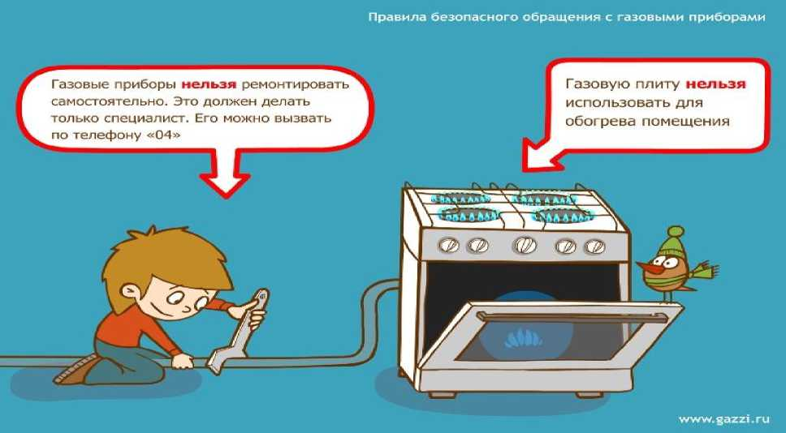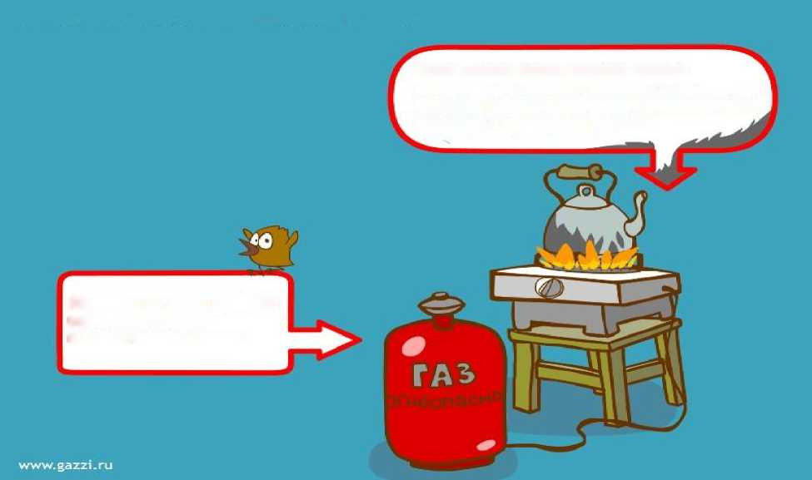

**Правила безопасного обращения с газовыми приборами**

Баллоны с газом **нельзя** оставлять рядом с источниками тепла

Если пламя стало вместо синего оранжевым, начало дрожать и выделять копоть, газовым прибором пользоваться **нельзя** — требуется ремонт

**Правила безопасного обращения с газовыми приборами**

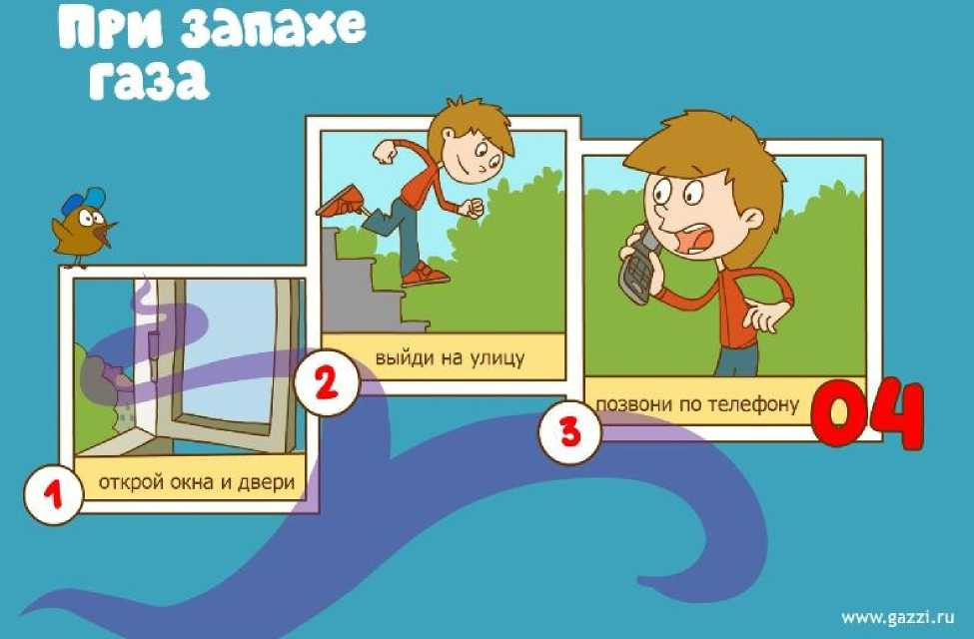

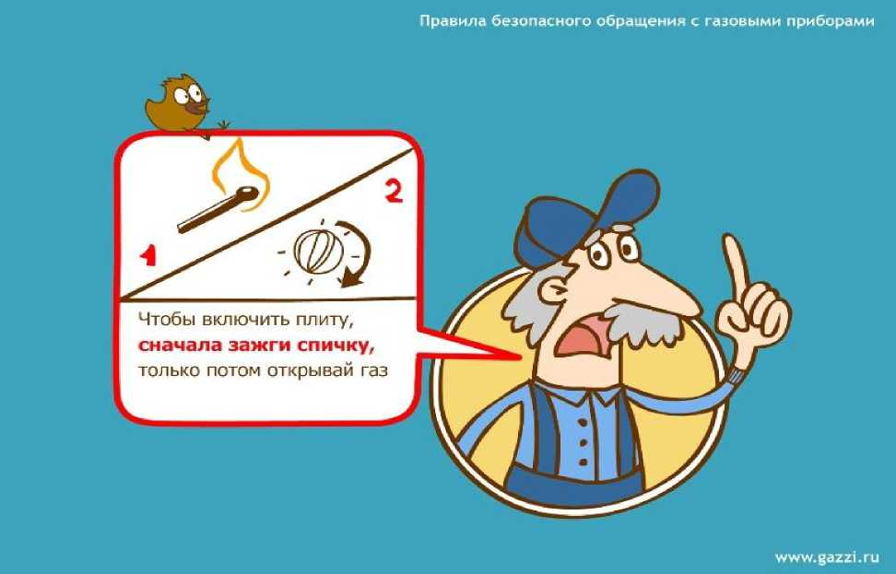

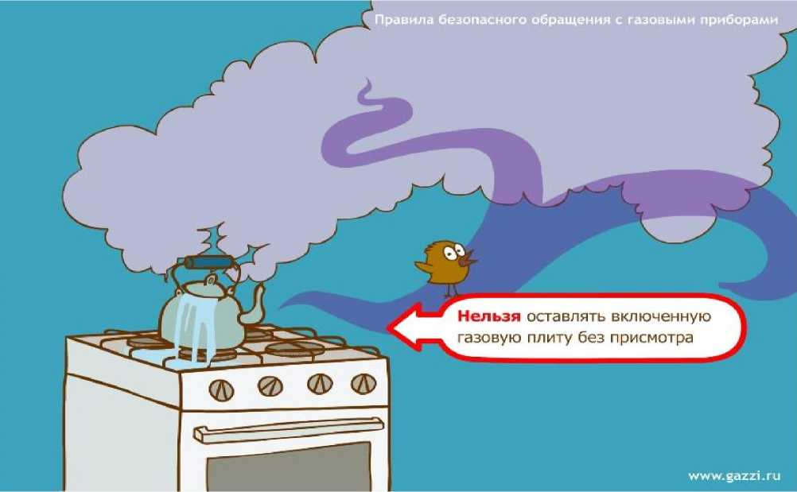

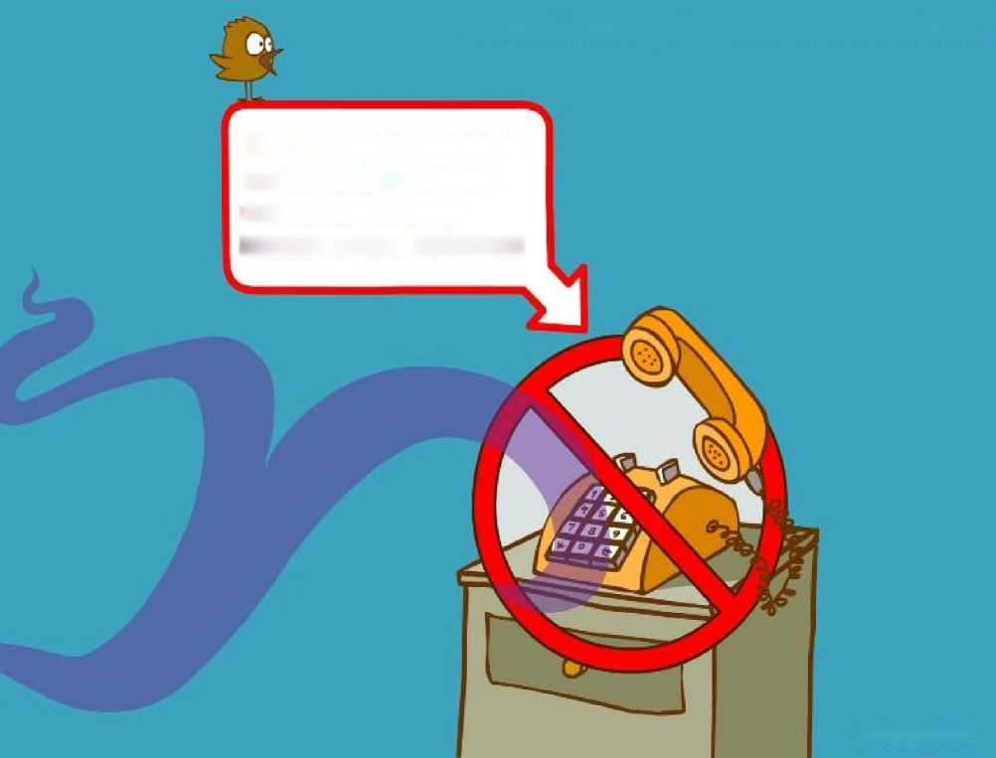

Правила безопасного обращения с газовыми приборами

[www.gazzi.ru](http://www.gazzi.ru)

Если в помещении пахнет газом, **нельзя** зажигать огонь и пользоваться электрическими приборами